

仓
储
管
理
系
统
需
求
规
格
说
明

负责人：史婉荣
完成日期：2020.12.31

目录
1、引言 3
1.1编写目的 3
1.2问题背景及描述 3
2、任务概述 4
2.1目标 4
2.2用户的特点 4
2.3假定和约束 4
3、功能需求 4
3.1管理用户模块的功能图：会生成一个用户信息表。 6
3.2管理仓库模块的功能图: 会生成一个仓库信息表 6
3.3管理商品模块的功能图：会生成一个商品信息表 7
4、 建立E-R图 7
5、可行性分析需求 8
5.1、技术的可行性 8
5.2、经济的可行性 8
5.3、法律的可行性 9

1引言

1.1编写目的
本文档规定了将要开发系统的需求，包括系统所要提供的功能及约束条件。系统的设计与实现将以本文档为标准。本文档的使用者包括本系统用户、需求分析人员、项目管理人员、软件设计人员、系统测试及维护人员。

1.2问题背景及描述
待开发系统为：仓库管理系统
随着科学技术的发展，社会进步，计算机迅速的发展,仓库管理的方法也日新月异,以前全是由人管理的方法现存在很多的缺点：管理效率低，劳动强度大，信息处理速度低而且准确率也不够令人满意。为了提高仓库管理效率，减轻劳动强度提高，信息处理速度和准确性；为仓库管理员提供更方便、科学的服务项目。为仓库管理员提供的一种更先进、科学的服务系统。于是我们便选择了由计算机来设计一个仓库管理系统的方案。让计算机对仓库进行自动管理，仓库管理员可以直接在计算机上实现仓库的信息管理，并能在一定程度上实现自动化。我们在现行系统初步调查的基础上提出了新系统目标，即新系统建立后所要求达到的运行指标，这是系统开发和评价的依据。

2任务概述

2.1目标
开发规定时间内完成的功能：用户可以浏览商品、仓库和更新自己的信息；
管理员用户可以对自己的信息、商品信息、仓库信息的添加、删除、更新。

2.2用户的特点
本系统的用户有对仓库商品方面的需求，拥有pc客户端环境，并具备一定的操作能力。

2.3假定和约束

假定开发不涉及法律法规问题，用户不会对网站造成危害。

3、功能需求

管理员用户可以登陆系统和管理仓库管理系统；

普通用户可以登陆仓库管理系统；

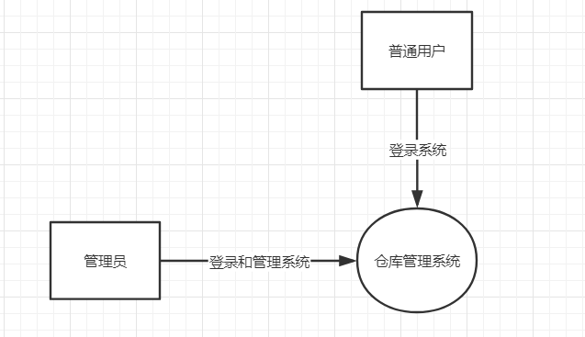

接下来对仓库管理系统的内容进行分解。
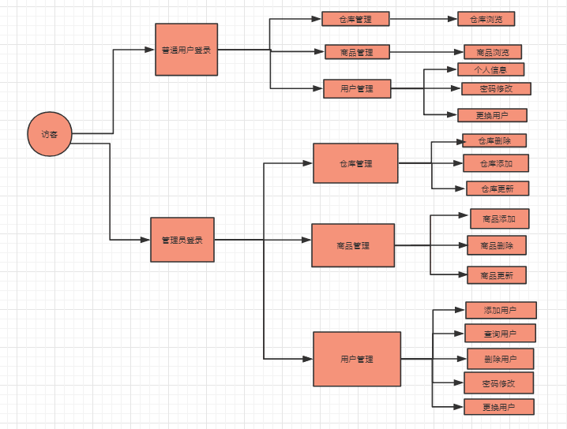

通过仔细分析与了解，确定用户对系统的整个操作过程：
1用户和管理员登录仓库管理系统，
2验证用户身份与权限，
3审核后操作仓库管理系统，
4用户可以查询、浏览仓库里的产品信息，
5管理员权限可修改和删除相关仓库、商品的信息，
6管理员登陆进行修改信息之后会显示用户信息表，商品信息表，仓库信息表
例如，管理员登陆仓库管理系统，会实现的功能：
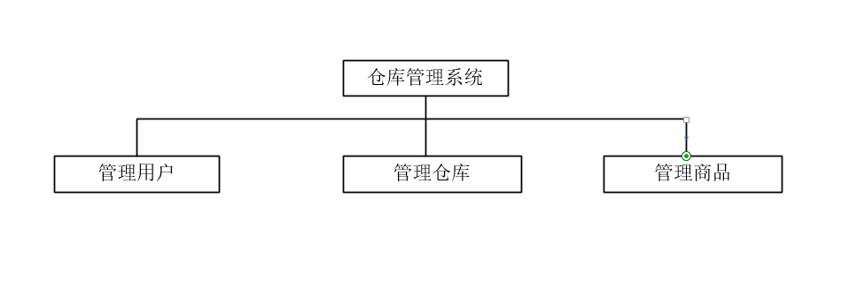

3.1管理用户模块的功能图：会生成一个用户信息表。
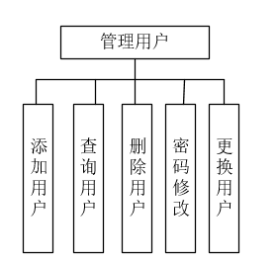

3.2管理仓库模块的功能图: 会生成一个仓库信息表
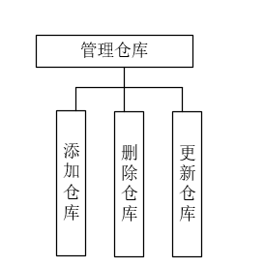

3.3管理商品模块的功能图：会生成一个商品信息表
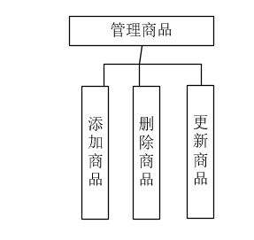
- 建立E-R图

为了把用户的数据要求清楚、准确地描述出来，用E-R图表示。

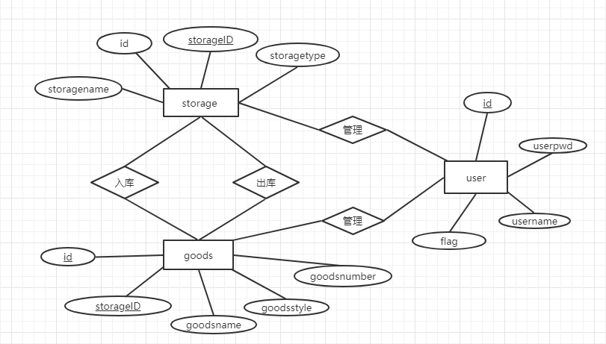
仓库管理系统关系模型（将ER图转化为关系模型并优化）
user(id,username,userpwd,flag)
storage(id,storagename,storagestyle,storageID)
goods(id,goodsname,goodsstyle,goodsnumber,storageID)

5、可行性分析需求
开发任何一个管理系统，都会受到来自各方面的限制，其中人力、物力上的限制更为明显。因此，在每一个软件项目开发之前，都需要进行可行性分析，来减少项目中所可能走的弯路，减少项目的开发时间以及资源上的浪费。下面就技术、经济和法律三个方面来介绍。

5.1、技术的可行性
软件要求：本系统采用的开发工具MyEclipse和MySQL数据库，功能丰富的JavaEE集成开发环境，包括了完备的编码、调试、测试和发布功能。开发语言是Java，java是一种面向对象编程语言，简单易学而且灵活方便，能够熟练的掌握并应用与实践中。在大学期间学习了软件工程导论，java基础，面向对象编程，软件开发等课程，每门课程都会有相应的实验来完成，初步学习了简单的的系统分析、设计、测试和维护，基本掌握了软件开发的流程。因此，完成该系统在技术上完全具有可行性。
硬件要求：windows7以上的系统。

5.2、经济的可行性
现如今已经进入了信息化时代，各行各业都在朝着信息化发展，信息化管理可以使员工信息管理工作在时间空间上都得到很大的提高，相应的减少了企业在这方面所花费的人力、物力等不必要的资源，虽然短期内开发系统的的花费更高，但从长远来看，这用一劳永逸的办法是可行的。通过信息化管理，可以为企业带来较高的工作效益和经济效益，在提高工作效率的基础上，可以考虑减少员工信息管理人员的数量，本系统对计算机配置的要求不高，企业机房更换下来的低配置电脑都可以完全满足需要，再者，企业在管理工作上的高效率和便捷性远远超过了开发本系统的成本，所以在经济上具有完全的可行性。

5.3、法律的可行性
本员工信息管理系统是自行开发的仓库管理系统，是很有实际意义的系统,开发环境软件和使用的数据库都是源代码，开发这个系统不同于开发普通的系统软件，不存在侵权等问题，即法律上是可行的。
综上所述，开发一个仓库管理系统与人工记录的方式相比具有速度更快，操作更准确，节省开支等有利之处，因此，建立一个员工信息管理系统是必要可行的

